**Escuela Normal de Educación Preescolar**

**Licenciatura en Educación Preescolar**

**CICLO ESCOLAR 2020-2021**

Curso: Computación

**Secuencia Didáctica**

Docente: Mario Alejandro Gutiérrez Hernández

Alumna: Victoria Berenice Monrreal Camacho

1° “A” N.L. 15

Segundo Semestre

Saltillo, Coahuila de Zaragoza 27 de abril de 2021

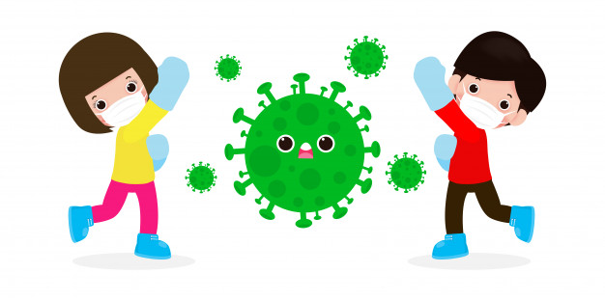

Con herramienta digital

Secuencia didáctica

Escuela Normal de Educación Preescolar

Licenciatura en Educación Preescolar

CICLO ESCOLAR 2020-2021

|  |  |  |  |  |
| --- | --- | --- | --- | --- |
| Campo de Formación Académica  Exploración y Comprensión del Mundo Natural y Social | Organizador Curricular 1:  Mundo Natural | | Aprendizaje Esperado:  Practica hábitos de higiene personal para mantenerse saludable. | |
| **Organizador Curricular 2:**  Cuidado de la salud | |
| TEMA: Medidas de prevención para el Coronavirus | | | **SUBTEMA:** El lavado de manos | |
| GRADO | | | 2do año | |
| Propósito de la Situación Didáctica | | | El alumno conocerá la manera correcta de lavarse las manos, utilizando su cuerpo (las manos) y un espacio de su casa para aplicar la actividad no solo en la clase, sino que en su vida diaria también. | |
| Título de la actividad: | | “EL JUEGO DEL CORONAVIRUS” | | |
| Actividad/consignas | **Organización** | | **Recursos/Materiales** | **Día/Tiempo** |
| Inicio:  Los alumnos ven un video de un cuento que trata sobre el Coronavirus para que tengan una idea previa de lo que es y de los cuidados que hay que tener.  <https://www.youtube.com/watch?v=-43WKTzWL64>  Una vez que los alumnos vieron el video se les plantearan las siguientes preguntas:   * ¿Cómo se llama el virus del que habla Violeta? * ¿Recuerdas como nos podemos proteger del virus? * ¿Qué haces mientras estas en casa durante la cuarentena? | Grupal | | 1. Internet 2. Proyector 3. Link del video 4. Bocinas | 10 minutos. |
| Desarrollo:  Una vez que los alumnos hayan visto el video que habla sobre el coronavirus, vamos a hacer un juego sobre cómo debemos lavarnos las manos.  Antes de empezar observaremos otro video más que nos explicará la manera en la que se llevará a cabo el juego para que después lo hagan ellos.  <https://www.youtube.com/watch?v=XnIo0uRgKSQ&t=35s>  El juego consistirá en dibujarse un coronavirus en las manos con ayuda de un marcador en las dos o una de sus manos, para luego irse a lavar las manos con agua y jabón hasta que el coronavirus se borre, entre más borre el dibujo del coronavirus se ira ganando puntos. | Individual | | 1. Internet 2. Proyectos 3. Link del video 4. Bocinas 5. Marcador de agua o pizarrón de cualquier color 6. Jabón para manos 7. Agua | 25 minutos. |
| Cierre:  Para finalizar con la actividad se harán unas preguntas a todo el grupo sobre la actividad que se realizó, para conocer si el alumno aprendió la importancia de la actividad, para resolver dudas y dar retroalimentación.  Las preguntas son las siguientes.   * ¿Recuerdan que debemos hacer para no contagiarnos de Coronavirus? * ¿Por qué es importante lavarnos las manos? * ¿Qué pasa si no nos lavamos correctamente las manos?   Una vez que concluyamos con las preguntas se llenará de manera individual una lista de cotejo para saber lo que entendieron los alumnos sobre el tema y que conocimientos adquirieron. | Grupal para las preguntas y retroalimentación.  Individual la evaluación. | | 1. Lista de cotejo | 20 minutos. |

|  |  |  |  |  |  |
| --- | --- | --- | --- | --- | --- |
| EVALUACIÓN SOBRE LA ACTIVIDAD “EL JUEGO DEL CORONAVIRUS” | | | | | |
| INDICADORES | **PUNTOS** | **LO HACE** | **EN PROCESO** | **NO LO HACE** | **OBSERVACIONES** |
| 1. Conoce el concepto del coronavirus | **2** |  |  |  |  |
| 1. Conoce las medidas de prevención contra el coronavirus | **2** |  |  |  |  |
| 1. Reconoce la manera adecuada de lavarse las manos. | **2** |  |  |  |  |
| 1. Conoce la importancia del lavado de manos ante la pandemia. | **2** |  |  |  |  |
| 1. Comunica los riesgos que tiene el no lavarse las manos de manera correcta. | **2** |  |  |  |  |
| TOTAL: | **10** |  |  |  |  |